THIẾT KẾ KIẾN TRÚC HỆ THỐNG

Bluetooth 6.0
Channel Sounding
Hệ thống định vị tương đối cho hai mũ bảo hiểm và một xe máy
Kiến trúc phần mềm tham chiếu cho Zephyr RTOS — tập trung xử lý tại xe — không sử dụng Bluetooth Direction Finding
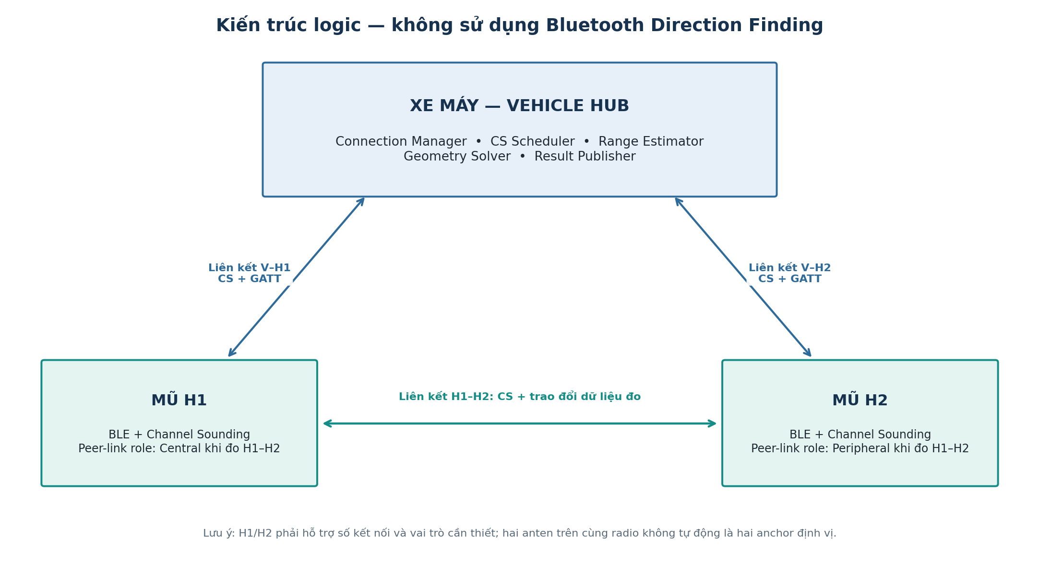
Phiên bản tài liệu: 1.0 | Ngày: 19/10/2026
Phạm vi tài liệu
Tài liệu mô tả kiến trúc logic, luồng dữ liệu, state machine, cấu trúc bản tin, pseudocode và lộ trình triển khai. Đây là thiết kế tham chiếu; khả năng Channel Sounding, đa kết nối/đa vai trò và các API cụ thể phải được xác nhận trên controller, firmware và phiên bản Zephyr mục tiêu.

Tổng quan nhanh
Mục tiêu là xây dựng hệ thống trong đó xe máy (V) làm trung tâm điều phối và tính toán; hai mũ H1/H2 tham gia các phiên Channel Sounding (CS), trao đổi dữ liệu đo và nhận kết quả qua BLE. Thiết kế không dùng Bluetooth Direction Finding (AoA/AoD).
Thành phần | Trách nhiệm chính
Xe V — Vehicle Hub | Quản lý kết nối, điều phối các phiên CS, ước lượng khoảng cách từ dữ liệu hai đầu, kiểm tra timestamp/chất lượng, tính hình học, gửi kết quả đến H1/H2.
Mũ H1 | Kết nối với xe và H2; tham gia đo V–H1 và H1–H2; gửi dữ liệu CS cần thiết về xe; nhận NAV_RESULT.
Mũ H2 | Kết nối với xe và H1; tham gia đo V–H2 và H1–H2; gửi dữ liệu CS cần thiết về xe; nhận NAV_RESULT.
Zephyr Bluetooth stack/controller | Thực hiện kết nối BLE, thủ tục Channel Sounding, callback/kết quả controller. Tính khoảng cách cuối cùng cần thuật toán ranging phù hợp.

Giới hạn hình học cần hiểu từ đầu
Ba khoảng cách V–H1, V–H2 và H1–H2 cho phép dựng hình tam giác và tính góc tương đối giữa các cạnh. Chỉ các khoảng cách này không xác định được phía trái/phải có dấu hoặc hướng tuyệt đối trong hệ tọa độ xe. Nếu cần tọa độ 2D duy nhất theo xe mà không dùng Direction Finding, cần thêm thông tin độc lập hoặc các anchor ranging có vị trí đã biết.

Mục lục nội dung
- 1. Yêu cầu và giả định thiết kế
- 2. Kiến trúc hệ thống và vai trò kết nối
- 3. Cấu trúc source code
- 4. Luồng dữ liệu và một measurement epoch
- 5. Giao thức bản tin ứng dụng
- 6. State machine và pseudocode
- 7. Ước lượng khoảng cách và tính hình học
- 8. Xử lý realtime, lỗi và đồng bộ dữ liệu
- 9. Cấu hình Zephyr và lộ trình triển khai
- 10. Checklist xác minh phần cứng và kiểm thử
- Tài liệu tham khảo

1. Yêu cầu và giả định thiết kế

1.1 Yêu cầu chức năng
- Xe là trung tâm điều phối và tính toán; mũ không bắt buộc phải tự giải bài toán định vị.
- Hệ thống có ba thiết bị: V (xe), H1 và H2 (hai mũ).
- Tạo và duy trì các liên kết BLE cần thiết; thực hiện Channel Sounding trên từng liên kết khi phần cứng hỗ trợ.
- Thu ba phép đo cặp: d_VH1, d_VH2 và d_H1H2.
- Xe ước lượng khoảng cách, kiểm tra chất lượng/dấu thời gian, tính góc hình học và phát NAV_RESULT về từng mũ.
- Không sử dụng Bluetooth Direction Finding, AoA hoặc AoD.
- Các phép đo được lặp theo chu kỳ; không ngắt rồi kết nối lại sau mỗi epoch.

1.2 Giả định thiết kế
Giả định | Ý nghĩa / điều cần xác minh
CS-capable controller | Cả ba thiết bị phải có controller/firmware hỗ trợ Channel Sounding. Chỉ ghi Bluetooth 6.0 trên datasheet không đủ để chứng minh mọi tính năng được hỗ trợ.
Ba liên kết logic | V–H1, V–H2 và H1–H2 đều cần thiết nếu muốn đo trực tiếp cả ba cạnh.
Đa kết nối và đa vai trò | Mỗi thiết bị cần đồng thời duy trì hai liên kết. H1 cần Central trên liên kết H1–H2 đồng thời duy trì vai trò trên liên kết với V; controller/Host phải hỗ trợ tổ hợp này.
Hai anten trên xe | Không mặc định tương đương hai anchor độc lập. Nếu là hai đường anten của cùng radio, cần kiểm tra controller/SDK thực sự cung cấp loại số đo nào.
No Direction Finding | Không lấy góc AoA/AoD trực tiếp từ sóng. Góc được suy ra từ hình học khoảng cách và vẫn có thể có mơ hồ trái/phải.

2. Kiến trúc hệ thống và vai trò kết nối
Hình 1. Sơ đồ kiến trúc tham chiếu; các đường nối biểu diễn liên kết ứng dụng/BLE và phiên CS theo cặp.

2.1 Ba liên kết và vai trò CS
Cặp đo | Vai trò CS được đề xuất | Kết quả
V ↔ H1 | V = CS Initiator; H1 = CS Reflector | d_VH1
V ↔ H2 | V = CS Initiator; H2 = CS Reflector | d_VH2
H1 ↔ H2 | H1 = CS Initiator; H2 = CS Reflector | d_H1H2

Vai trò CS Initiator/Reflector và vai trò BLE Central/Peripheral là hai khái niệm khác nhau. Bảng trên là lựa chọn thiết kế minh họa; phải xác nhận vai trò được controller và stack hỗ trợ.

2.2 Ai làm gì?
Khối | Đảm nhiệm | Không nên làm
ConnectionManager | Discovery, kết nối, mã hóa, theo dõi trạng thái và reconnect. | Không thực hiện tính toán ranging nặng trong callback kết nối.
CSScheduler | Lập lịch các procedure V–H1, V–H2, H1–H2; đặt timeout và epoch ID. | Không giả định cả ba procedure chạy đồng thời trên một radio.
CSLink adapter | Bọc API CS của Zephyr/controller; thu kết quả theo từng liên kết. | Không để thuật toán hình học phụ thuộc vào kiểu dữ liệu nội bộ của driver.
ResultCollector | Thu dữ liệu từ cả hai đầu, ghép fragment và ghép theo pair/epoch. | Không ghép dữ liệu cũ từ epoch trước vào mẫu hiện tại.
RangeEstimator | Chạy thuật toán PBR/RTT phù hợp để ra khoảng cách ước lượng. | Không dùng raw phase/RTT như thể đó đã là mét.
GeometrySolver | Kiểm tra tam giác, tính góc tương đối và cờ mơ hồ. | Không tạo ra góc trái/phải có dấu nếu dữ liệu không xác định được phía.
ResultPublisher | Gửi kết quả đã kiểm định đến H1/H2 bằng GATT. | Không gửi kết quả không hợp lệ như một giá trị chính xác.

3. Cấu trúc source code
helmet_ranging/
├── common/
│ ├── protocol.h # Message ID, pair ID, epoch ID
│ ├── measurements.h # Metadata và buffer số đo CS
│ └── geometry.h # Kiểm tra tam giác, tính góc
│
├── vehicle_hub/
│ ├── main.c
│ ├── connection_manager.c
│ ├── cs_scheduler.c # Lập lịch 3 cặp đo
│ ├── cs_link.c # Adapter API Channel Sounding
│ ├── result_collector.c # Thu dữ liệu từ các thiết bị
│ ├── ranging_estimator.c # Ước lượng d_VH1, d_VH2, d_H1H2
│ ├── geometry.c # Tính góc hình học
│ └── result_publisher.c # Gửi NAV_RESULT
│
└── helmet/
├── main.c
├── connection_manager.c
├── peer_link_manager.c # Liên kết H1-H2
├── cs_agent.c # Tham gia/điều khiển procedure CS
├── measurement_sender.c
└── result_receiver.c

Tên file trên là đề xuất tổ chức code, không phải cấu trúc bắt buộc của Zephyr. Nên dùng một firmware chung cho H1/H2 nhưng cấu hình Device ID và vai trò peer-link khác nhau.

3.1 Phân tách callback và xử lý
Bluetooth / CS callbacks
|
v
k_msgq / event queue
|
v
RangingManager thread
|
+-----+------+
| |
v v
RangeEstimator GeometrySolver
| |
+-----+------+
|
v
ResultPublisher
|
v
GATT notification

Quy tắc triển khai
Callback Bluetooth nên làm việc ngắn: kiểm tra tham số, gắn metadata, đẩy event/buffer vào queue. Scheduler, ghép dữ liệu, ranging, hình học và phát cảnh báo nên chạy ở thread/work item riêng.

4. Luồng dữ liệu và một measurement epoch
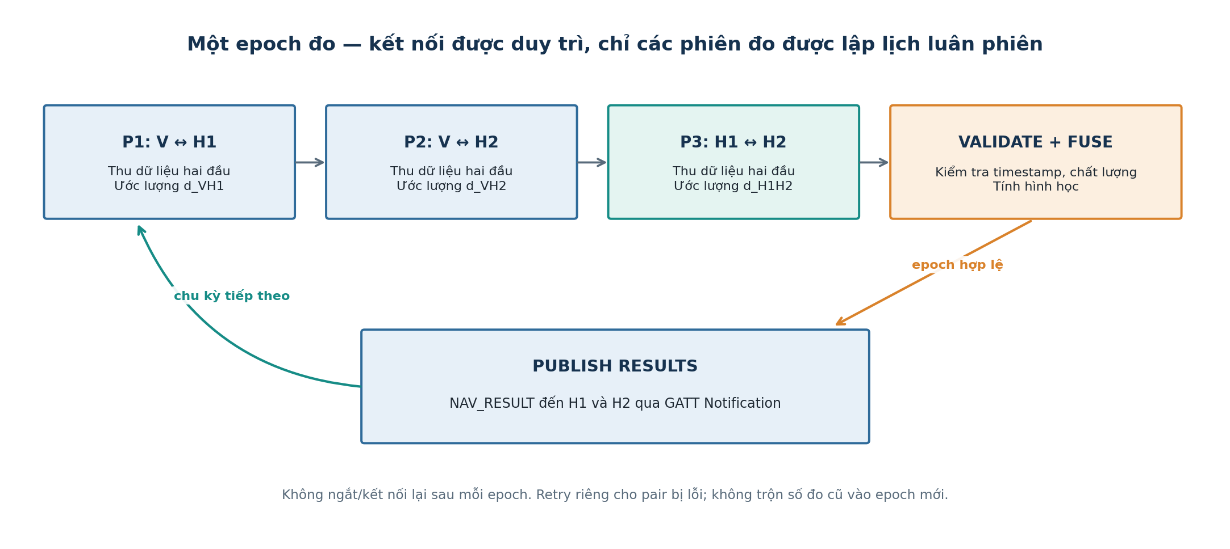
Hình 2. Trình tự tham chiếu cho một epoch đo đầy đủ.

4.1 Thứ tự phép đo mặc định
Bước | Cặp đo | Hành động | Điều kiện hoàn tất
P1 | V ↔ H1 | Thực hiện CS, thu dữ liệu cần thiết ở cả V và H1; trao đổi dữ liệu ứng dụng nếu thuật toán cần. | RangeEstimator tạo d_VH1 hợp lệ.
P2 | V ↔ H2 | Thực hiện CS, thu dữ liệu ở V và H2. | RangeEstimator tạo d_VH2 hợp lệ.
P3 | H1 ↔ H2 | Xe gửi lệnh chuẩn bị; hai mũ thực hiện CS trực tiếp và gửi dữ liệu về xe. | RangeEstimator tạo d_H1H2 hợp lệ.
P4 | Data fusion | Kiểm tra epoch/timestamp/chất lượng, giải hình học. | Tạo NAV_RESULT hợp lệ hoặc degraded/invalid.
P5 | Publish | Gửi kết quả đến H1/H2 qua GATT. | Hai mũ nhận cùng epoch hoặc bỏ qua dữ liệu cũ.

4.2 Điều phối không có nghĩa là thiết bị trung tâm đo mọi liên kết
Trong phiên H1–H2, xe điều phối bằng lệnh ứng dụng nhưng không phải một đầu RF của procedure đó. H1/H2 thực hiện CS và sau đó chuyển dữ liệu cần thiết về xe qua các kết nối với xe. Nếu muốn xe tính toàn bộ khoảng cách, cần truyền đủ thông tin từ hai đầu liên kết tới bộ ước lượng ở xe.

4.3 Không tái kết nối ở mỗi epoch
- Khi bắt đầu tìm kiếm: discovery → kết nối → bảo mật → trao đổi capability → cấu hình CS.
- Khi đã READY: giữ các liên kết hiện có; chỉ chạy procedure CS theo lịch.
- Chỉ thực hiện reconnect/setup lại khi mất liên kết, controller báo lỗi hoặc cấu hình cần được tạo lại.

5. Giao thức bản tin ứng dụng
Message ID | Tên | Chức năng
0x01 | START_SEARCH | Yêu cầu bật chế độ tìm kiếm nhóm.
0x02 | CS_PREPARE | Báo thiết bị chuẩn bị cho epoch mới.
0x03 | CS_READY | Xác nhận liên kết/thiết bị sẵn sàng.
0x04 | CS_START | Yêu cầu bắt đầu procedure trên một pair.
0x05 | CS_RAW_REPORT | Báo cáo/fragment dữ liệu CS ở tầng ứng dụng.
0x06 | CS_PAIR_DONE | Báo đủ dữ liệu cho một pair.
0x07 | NAV_RESULT | Kết quả khoảng cách/góc/cờ hợp lệ gửi về mũ.
0x08 | ERROR_STATUS | Timeout, mất liên kết, dữ liệu thiếu hoặc lỗi ranging.

Đây là giao thức của dự án
Các Message ID trên do ứng dụng định nghĩa, không phải opcode Channel Sounding tiêu chuẩn. Không truyền trực tiếp struct C qua BLE; hãy mã hóa trường theo quy tắc cố định về byte order, độ dài, phiên bản và fragment.

5.1 Metadata tối thiểu cho mỗi báo cáo đo
enum pair_id {
PAIR_V_H1 = 0,
PAIR_V_H2 = 1,
PAIR_H1_H2 = 2,
};
struct cs_raw_report_meta {
uint32_t epoch_id;
uint8_t pair_id;
uint8_t reporter_id;
uint16_t fragment_index;
uint16_t fragment_count;
uint16_t payload_length;
};
/* payload cần serialize; không gửi trực tiếp con trỏ C */

Payload CS cụ thể phụ thuộc API, controller và thuật toán ranging. Có thể phải chia thành nhiều fragment theo MTU; cần xác minh tổng dung lượng và cách ghép ở phiên bản Zephyr/SDK thực tế.

5.2 Kết quả cuối cùng gửi đến mũ
struct nav_result {
uint32_t epoch_id;
uint32_t distance_v_h1_mm;
uint32_t distance_v_h2_mm;
uint32_t distance_h1_h2_mm;
uint16_t angle_h1_deg_x100;
uint16_t angle_h2_deg_x100;
uint16_t flags;
uint16_t quality_score;
};

- distance_*: khoảng cách ước lượng đã qua kiểm tra chất lượng; đơn vị mm trong giao thức ví dụ.
- angle_*: góc hình học không dấu (0°–180°) so với hướng đến xe; không phải góc trái/phải có dấu.
- flags: đánh dấu cạnh nào hợp lệ, góc nào hợp lệ và có mơ hồ hình học hay không.
- quality_score: điểm chất lượng do ứng dụng tự định nghĩa, không phải trường chuẩn do CS tự cung cấp.

6. State machine và pseudocode
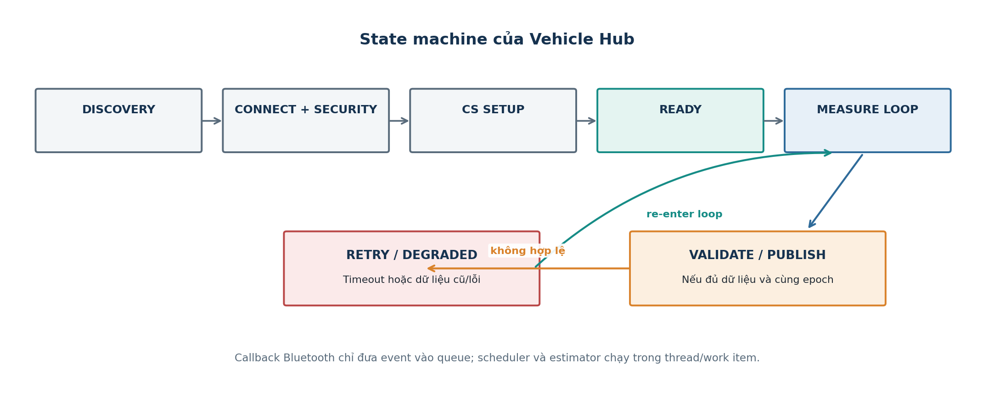
Hình 3. State machine cấp ứng dụng tại Vehicle Hub.

6.1 Trạng thái chính
Trạng thái | Nhiệm vụ | Điều kiện chuyển tiếp
DISCOVERY | Phát hiện thiết bị được phép tham gia. | Đã xác định đúng V/H1/H2.
CONNECTING | Thiết lập các kết nối và bảo mật. | Các liên kết cần thiết đã up.
CS_SETUP | Trao đổi CS capability/configuration và bật procedure. | Tất cả cặp đo bắt buộc báo READY.
READY | Đợi đến lượt đo theo lịch. | Scheduler chọn pair kế tiếp.
MEASURE_PAIR | Chạy procedure và thu dữ liệu hai đầu. | Có đủ dữ liệu hoặc timeout.
VALIDATE | Ghép theo pair/epoch, kiểm tra timestamp và chất lượng. | Hợp lệ → compute; không hợp lệ → retry/degraded.
COMPUTE/PUBLISH | Ước lượng khoảng cách, giải hình học và gửi kết quả. | Hoàn tất publish hoặc timeout.
RECOVERY | Xử lý mất liên kết, lỗi CS hoặc buffer thiếu. | Khôi phục được → setup/ready.

6.2 Pseudocode điều phối ở xe
void ranging_manager_thread(void)
{
uint32_t epoch = 0;
for (;;) {
if (!all_links_ready()) {
recover_or_reconnect();
wait_for_event_or_timeout();
continue;
}
epoch++;
clear_epoch_buffers(epoch);
collect_pair(PAIR_V_H1, epoch); // V + H1 data
collect_pair(PAIR_V_H2, epoch); // V + H2 data
notify_helmets_prepare_peer_pair(epoch);
wait_until_h1_h2_ready(epoch);
collect_pair(PAIR_H1_H2, epoch); // H1 + H2 data
if (!all_pair_data_complete(epoch) ||
!timestamps_consistent(epoch)) {
publish_degraded_result(epoch);
continue;
}
if (!estimate_all_ranges(epoch)) {
publish_invalid_result(epoch);
continue;
}
struct nav_result result = {0};
result.epoch_id = epoch;
if (!solve_geometry(epoch, &result)) {
publish_invalid_result(epoch);
continue;
}
publish_to_h1(&result);
publish_to_h2(&result);
}
}

Pseudocode, không phải code drop-in
Các hàm collect_pair(), estimate_all_ranges() và solve_geometry() là hàm dự án. Trong firmware thật, nên triển khai chúng bằng event/queue và timeout thay vì chặn thread vô hạn; chi tiết API Channel Sounding cần lấy từ sample connected_cs và phiên bản Zephyr/controller đích.

6.3 Logic cơ bản trên mũ
on CS_PREPARE(epoch):
clear local buffer for epoch
reply CS_READY(epoch)
on START_PEER_RANGE(epoch):
verify H1-H2 connection is ready
start CS procedure for the peer link
on CS_RESULT_AVAILABLE(result):
store local CS data for matching pair/epoch
send CS_RAW_REPORT fragments to vehicle
on NAV_RESULT(result):
if result.epoch_id is newer and valid:
update display / alert
else:
ignore stale or invalid result

7. Ước lượng khoảng cách và tính hình học

7.1 Từ dữ liệu CS đến khoảng cách
Channel Sounding sử dụng PBR và RTT để thu thông tin pha/thời gian. Một thuật toán ứng dụng cần chuyển dữ liệu ở hai đầu của liên kết thành khoảng cách ước lượng. Zephyr có sample connected_cs minh họa luồng này: dữ liệu CS cần thiết được trao đổi qua GATT characteristic và một thuật toán ranging cơ bản tính các estimate. Không có một thuật toán khoảng cách duy nhất bắt buộc cho mọi sản phẩm. [1]
PAIR_V_H1:
reports(V, H1) -> estimate_distance(...) -> d_VH1
PAIR_V_H2:
reports(V, H2) -> estimate_distance(...) -> d_VH2
PAIR_H1_H2:
reports(H1, H2) -> estimate_distance(...) -> d_H1H2

7.2 Tính góc tương đối của tam giác
Khi ba khoảng cách đã được ước lượng và thuộc cùng một epoch đủ gần về thời gian, ta có thể tính góc tại H1 và H2 bằng định lý cosin:
θ_H1 = arccos((d_VH1² + d_H1H2² − d_VH2²) / (2 · d_VH1 · d_H1H2))
θ_H2 = arccos((d_VH2² + d_H1H2² − d_VH1²) / (2 · d_VH2 · d_H1H2))
Góc trên là góc giữa đường nối mũ–xe và đường nối mũ–mũ. Nó không cho biết H2 ở bên trái hay bên phải H1; hai tam giác phản chiếu có các cạnh giống nhau.

7.3 Kiểm tra bất đẳng thức tam giác
|d_VH1 − d_VH2| ≤ d_H1H2 ≤ d_VH1 + d_VH2
Nếu điều kiện này không thỏa, đánh dấu epoch không hợp lệ hoặc degraded. Không nên ép đối số arccos vào [-1, 1] rồi coi góc thu được là kết quả đúng. Nguyên nhân có thể là nhiễu đo, số liệu không đồng bộ hoặc lỗi ghép dữ liệu.
Giới hạn về hướng
Ba cạnh tam giác đủ để tính góc không dấu. Nếu yêu cầu “trái/phải” hoặc tọa độ duy nhất trong hệ tọa độ xe, cần thêm thông tin độc lập (ví dụ anchor ranging thứ ba có tọa độ đã biết, định hướng IMU phù hợp hoặc giới hạn vùng hoạt động). Không sử dụng Direction Finding trong kiến trúc này.

8. Realtime, đồng bộ dữ liệu và xử lý lỗi

8.1 Các quy tắc thiết kế
- Mỗi kết quả gắn epoch_id, pair_id, reporter_id, timestamp/sequence và cờ quality/valid.
- Không đưa dữ liệu cũ của epoch N vào epoch N+1.
- Đặt timeout cho từng pair; nếu một pair lỗi, phát degraded/invalid hoặc retry có giới hạn.
- Giữ connection và CS configuration khi hoạt động ổn định; không reconnect theo từng chu kỳ đo.
- Lập lịch procedure theo khả năng controller; không giả định ba procedure có thể chạy đồng thời.
- Đo và ghi thời gian: CS procedure, trao đổi GATT, estimator, geometry và publish.
- Khi đo các cạnh liên tiếp, giới hạn độ lệch thời gian giữa chúng. Hai mũ đang di chuyển có thể làm tam giác suy ra từ các thời điểm khác nhau không còn đúng.

8.2 Mục tiêu thời gian ban đầu
Mốc | Mục tiêu thử nghiệm | Cách diễn giải
Bring-up ban đầu | Một kết quả hoàn chỉnh trong khoảng 1 s (xấp xỉ 1 Hz) nếu phần cứng cho phép. | Mục tiêu kiểm thử, không phải bảo đảm của Bluetooth.
Sau đo kiểm và tối ưu | Thử tiến tới 200–500 ms/epoch (2–5 Hz). | Chỉ đặt thành yêu cầu nếu controller, lịch CS và kênh GATT đã được đo kiểm chứng.
Khởi động lần đầu | Có thể mất vài giây trở lên. | Bao gồm discovery, kết nối, bảo mật, trao đổi capability và cấu hình CS.

Tài liệu sample Zephyr hiện mô tả việc in khoảng cách lặp lại theo chu kỳ vài giây trong cấu hình ví dụ. Không dùng thông số này như giới hạn của chuẩn; hãy coi nó là baseline để đo trên đúng board, phiên bản stack và cấu hình CS. [1]

8.3 Chính sách kết quả khi thiếu dữ liệu
Tình huống | Hành động đề xuất
Một pair timeout | Không tạo geometry mới từ dữ liệu thiếu; giữ kết quả trước kèm tuổi dữ liệu hoặc phát invalid.
Dữ liệu fragment thiếu | Yêu cầu truyền lại nếu phù hợp; bỏ báo cáo chưa hoàn chỉnh khi hết timeout.
Timestamp quá xa nhau | Không coi ba cạnh là cùng một tam giác; đo lại hoặc phát degraded.
Mất kết nối H1–H2 | Vẫn có thể đo V–H1/V–H2; không tính góc tam giác đầy đủ nếu d_H1H2 không có dữ liệu mới.
Mất kết nối với một mũ | Đánh dấu peer offline, thử reconnect và không gửi kết quả giả định.

9. Cấu hình Zephyr và lộ trình triển khai

9.1 Cấu hình khởi đầu
# Ví dụ gợi ý; phải đối chiếu với sample và board thực tế.
CONFIG_BT=y
CONFIG_BT_CENTRAL=y
CONFIG_BT_PERIPHERAL=y
CONFIG_BT_SMP=y
CONFIG_BT_MAX_CONN=2
CONFIG_BT_CHANNEL_SOUNDING=y

Cảnh báo cấu hình
Đoạn prj.conf trên là gợi ý, không bảo đảm build trên mọi Zephyr/SoC. Channel Sounding cần controller hỗ trợ và các symbol/Kconfig phụ thuộc có thể thay đổi theo phiên bản. Lấy cấu hình từ sample connected_cs đúng nhánh Zephyr và tài liệu của nhà cung cấp chip.

9.2 Lộ trình build theo từng bước
Bước | Mục tiêu | Tiêu chí hoàn thành
1 | Một liên kết CS V–H1. | Kết nối, cấu hình CS, thu dữ liệu cả hai phía và tính được d_VH1.
2 | Thêm V–H2. | Hai liên kết hoạt động; xác minh giới hạn connection count và lịch CS.
3 | Thêm H1–H2. | Kiểm chứng multi-role H1, H2; đo trực tiếp d_H1H2.
4 | Central estimator. | Ba pair report được thu/ghép theo epoch và tạo ra ba khoảng cách.
5 | Geometry + NAV_RESULT. | Kiểm tra tam giác, tính góc không dấu và gửi qua GATT đến cả hai mũ.
6 | Reliability / performance. | Thêm timeout, reconnect, lọc, quality flags, timestamp và log thời gian.

9.3 Những câu hỏi phải trả lời khi chọn board
- Controller hỗ trợ Bluetooth Channel Sounding thực tế hay chỉ Bluetooth 6.0 cơ bản?
- SDK/firmware có cung cấp dữ liệu CS cần thiết để chạy distance estimator ở application không?
- Có thể duy trì tối thiểu hai kết nối LE trên mỗi thiết bị không?
- H1 có thể đồng thời giữ liên kết với V và đảm nhiệm Central trên liên kết H1–H2 không?
- Controller hỗ trợ những tổ hợp Initiator/Reflector và cấu hình CS nào?
- Có ví dụ ranging cụ thể trong SDK và có API hỗ trợ nhận kết quả/trao đổi raw data không?
- Các giới hạn MTU, throughput GATT, RAM và lịch CS ảnh hưởng thế nào đến số liệu mỗi epoch?

10. Checklist kiểm thử
ID | Kiểm thử | Kết quả cần ghi nhận
T01 | Range V–H1 ở các khoảng cách tĩnh. | Sai số, độ phân tán, tỉ lệ procedure thành công.
T02 | Range V–H2 trên cùng cấu hình. | Tương tự T01; so sánh tính lặp lại.
T03 | Range H1–H2 trực tiếp. | Khả năng peer connection và estimator trên pair thứ ba.
T04 | Epoch đủ ba cạnh. | Tổng thời gian epoch và độ lệch timestamp.
T05 | Mũ di chuyển. | Độ trễ, biến thiên range, khả năng tránh trộn dữ liệu cũ.
T06 | Một link mất tạm thời. | Timeout, degraded state, reconnect và phục hồi.
T07 | Môi trường có vật cản/multipath. | Tỉ lệ lỗi và sai số trong điều kiện sử dụng thật.
T08 | Kiểm tra hướng hình học. | Xác nhận chỉ tạo góc phù hợp; không tuyên bố trái/phải khi mơ hồ.

Điều kiện hoàn thành prototype
Prototype được coi là hoàn thành khi hệ thống giữ được các link cần thiết, đo được cả ba cặp, ghép dữ liệu không lẫn epoch, trả kết quả có quality/valid, và tài liệu hóa rõ sai số + thời gian cập nhật thực tế. Không lấy “đã có góc trên màn hình” làm tiêu chí duy nhất.

Tài liệu tham khảo
Các nguồn dưới đây dùng để kiểm tra API và ví dụ triển khai. Hãy mở tài liệu cùng phiên bản Zephyr và SDK của board thực tế; nhánh latest/main có thể thay đổi.
[1] Zephyr Project — Channel Sounding sample documentation
https://docs.zephyrproject.org/latest/samples/bluetooth/channel_sounding/README.html
Mô tả sample connected_cs/cs_test, ranging cần dữ liệu từ cả hai thiết bị, trao đổi qua GATT và ví dụ đo lặp.
[2] Zephyr Project — Bluetooth Channel Sounding API
https://docs.zephyrproject.org/latest/doxygen/html/group__bt__le__cs.html
Các API CS, capability/configuration/procedure và yêu cầu bật CONFIG_BT_CHANNEL_SOUNDING.
[3] Bluetooth SIG — How Bluetooth Channel Sounding works
https://www.bluetooth.com/blog/bluetooth-channel-sounding-how-it-works/
Tổng quan PBR và RTT, đo khoảng cách giữa hai thiết bị Bluetooth connected.
[4] Bluetooth SIG — How to improve CS accuracy using two antennas
https://www.bluetooth.com/bluetooth-resources/how-to-improve-bluetooth-channel-sounding-accuracy-using-two-antennas/
Lưu ý phần cứng dual antenna và cách một anten phụ có thể cải thiện ước lượng range; không đồng nghĩa một hệ direction-finding đầy đủ.

